**REPÚBLICA DEL ECUADOR**

**INSTITUTO TECNOLÓGICO SUPERIOR “TENA”**



**CARRERA DE TÉCNICO SUPERIOR EN ATENCIÓN PRIMARIA DE SALUD**

**IMPORTANCIA DE LA PREVENCIÓN DE EMBARAZOS EN LA ADOLESCENCIA, DEL BARRIO 13 DE ABRIL –ARCHIDONA, PERIODO ENERO - AGOSTO. 2017**

Trabajo de Titulación, presentado como requisito parcial para optar el Título de Técnicos Superior en Atención Primaria de Salud

**AUTORA:** Indira Tatiana Salazar Andi

**TUTORA:** Psc. Victoria Estefanía Casanova Torres

**Tena-Ecuador**

**2017**

Psc. Victoria Estefanía Casanova Torres.

**TUTORA PROVINCIAL DE NAPO**

**MINISTERIO DE SALUD PÚBLICA**

**CERTIFICA:**

Que el presente Trabajo de Titulación denominado: IMPORTANCIA DE LA PREVENCIÓN DE EMBARAZOS EN LA ADOLESCENCIA. DEL BARRIO 13 DE ABRIL –ARCHIDONA. ENERO - DICIEMBRE. 2017., desarrollada por Indira Tatiana Salazar Andi, ha sido elaborada bajo mi dirección y cumple con los requisitos de fondo y de forma que exigen los respectivos reglamentos e instituciones. Por ello autorizo su presentación y sustentación.

Tena, 02 de octubre del 2017

Psc. Victoria Estefanía Casanova Torres.

**DIRECTORA DEL TRABAJO DE TITULACIÓN**

# CERTIFICACIÓN DEL TRIBUNAL CALIFICADOR

Tena, 16 de octubre del 2017

Los Miembros del Tribunal de Grado abajo firmantes, certificamos que el Trabajo de Titulación denominado: **IMPORTANCIA DE LA PREVENCIÓN DE EMBARAZOS EN LA ADOLESCENCIA. DEL BARRIO 13 DE ABRIL –ARCHIDONA. ENERO - DICIEMBRE. 2017**., presentada por la señorita: Indira Tatiana Salazar Andi, estudiante de la carrera de Técnico Superior en Atención Primaria de Salud del Instituto Tecnológico Superior Tena, ha sido corregida y revisada; por lo que autorizamos su presentación.

Atentamente;

Dr. Darwin Javier Segura Mora

**PRESIDENTE DEL TRIBUNAL**

Lic. Odra Carolina Guerrero Escalante. Mg.

**MIEMBRO DEL TRIBUNAL**

Ing. Cristian David Prado Guapás

**MIEMBRO DEL TRIBUNAL**

# AUTORÍA

Yo, INDIRA TATIANA SALAZAR ANDI, declaro ser autora del presente Trabajo de Titulación y eximo expresamente al Instituto Tecnológico Superior Tena y a sus representantes jurídicos de posibles reclamos o acciones legales por el contenido de la misma.

Adicionalmente acepto y autorizo al Instituto Tecnológico Superior Tena, la publicación de mi trabajo de Titulación en el repositorio institucional- biblioteca Virtual.

AUTOR: Indira Tatiana Salazar Andi

**FIRMA:**

CÉDULA: 150086282-4

FECHA: Tena, 20 de octubre del 2017

# CARTA DE AUTORIZACIÓN DE TESIS POR PARTE DEL AUTOR

Yo, **INDIRA TATIANA SALAZAR ANDI**, declaro ser autora del Trabajo de Titulación denominado: IMPORTANCIA DE LA PREVENCIÓN DE EMBARAZOS EN LA ADOLESCENCIA. DEL BARRIO 13 DE ABRIL –ARCHIDONA. ENERO - DICIEMBRE. 2017**.**, como requisito para la obtención del Título de: **TECNICO SUPERIOR EN ATENCION PRIMARIA DE SALUD**: autorizo al Sistema Bibliotecario del Instituto Tecnológico Superior Tena, para que, con fines académicos, muestre al mundo la producción intelectual del Instituto, a través de la visualización de su contenido que constará en el Repositorio Digital Institucional.

Los usuarios pueden consultar el contenido de este trabajo en el RDI, en las redes de información del país y del exterior, con las cuales tenga convenio el Instituto. La Instituto Tecnológico Superior Tena, no se responsabiliza por el plagio o copia del Trabajo de Titulación que realice un tercero. Para constancia de esta autorización, en la ciudad de Tena, 20 días del mes de octubre de 2017, firma la autora.

**AUTORA:** IndiraTatiana Salazar Andi

**FIRMA:**

**CÉDULA:** 150086282-4

**DIRECCIÓN:** Archidona, barrio Las Maravillas, calle Rocafuerte

**CORREO ELECTRÓNICO:** [indiraivanna_@hotmail.com](mailto:indiraivanna_@hotmail.com)

**TELÉFONO:** 062877-180 **CELULAR:** 0996254325

**DATOS COMPLEMENTARIOS**

**DIRECTORA DEL TRABAJO DE TITULSCIÓN:**  Psc. Victoria Estefanía Casanova Torres

**TRIBUNAL DEL GRADO:**

Dr. Darwin Javier Segura Mora (Presidente)

Master. Lic. Odra Carolina Guerrero Escalante (Miembro)

Ing. Cristian David Prado Guapás (Miembro)

# DEDICATORIA

El presente proyecto de titulación lo dedico primeramente a Dios porque me dio una segunda oportunidad de vida y me supo dar sabiduría y fortaleza para seguir con lo propuesto hace dos años atrás.

De igual manera a mis padres, que día a día me han acompañado a lo largo de mi vida.

A mis hijas Arleth quien me cuida y me protege desde el cielo e Ivanna quien ha sufrido con mis ausencias en esta etapa de la vida la niñez, todos los mencionados son mi inspiración para culminar mis estudios.

**Indira Tatiana Salazar Andi**

# AGRADECIMIENTO

Al Gobierno de la República del Ecuador quien fue el mentalizado de este proyecto, gracias a ellos hoy en día estamos dentro de la Carrera de Técnicos en Atención Primaria de Salud.

Al Ministerio de Salud Pública ya que nos brinda apoyo para desenvolvernos en el ámbito práctico.

A mis maestras quienes con paciencia supieron compartir conocimientos que son de gran ayuda para nuestras labores en diarias.

**Indira Tatiana Salazar Andi**

# ÍNDICE DE CONTENIDO

CERTIFICACIÓN DEL TRIBUNAL CALIFICADOR iii

AUTORÍA iv

CARTA DE AUTORIZACIÓN DE TESIS POR PARTE DEL AUTOR v

DEDICATORIA vi

AGRADECIMIENTO vii

ÍNDICE DE CONTENIDO viii

ÍNDICE DE TABLA xiii

ÍNDICE FIGURAS xiv

INDICE DE CUADROS xv

INDICE DE FOTOGRAFÍAS xvi

INDICE DE ANEXOS xvii

**TÍTULO** xviii

RESUMEN xix

ABSTRACT xx

INTRODUCCIÓN 1

Planteamiento del problema 3

Formulación del problema 3

OBJETIVOS 4

Objetivo General 4

Específicos 4

JUSTIFICACIÓN 5

CAPÍTULO I 6

1. Marco Teórico 6

1.1 Fundamentación teórica 6

1.1.1 Antecedentes históricos 6

1.1.2 Adolescencia 7

1.1.2.1 Etapas de la adolescencia 7

1.1.3 Sexualidad 9

1.1.4 Embarazo 9

1.1.4.1 Embarazo en la adolescencia 10

1.1.4.2 Consecuencias Embarazo Adolescente 10

1.1.4.3 Posibles causas del embarazo 11

1.1.4.4 Falta o distorsión de la información. 11

1.1.4.5 Planificación Familia 12

1.1.5 Métodos anticonceptivos 12

1.1.5.1 Tipos de anticoncepción y seguridad 12

1.1.6 Los métodos anticonceptivos inyectables pueden ser de aplicación 14

1.1.6.1 Mensual 14

1.1.6.2 Trimestral: 14

1.1.6.3 Preservativo 14

1.1.6.4 Preservativo femenino 15

1.1.6.5 Implante 15

1.2 Marco Legal 16

1.3 Definiciones conceptuales 18

CAPÍTULO II 19

2. Metodología 19

2.1. Diseño de la Investigación 19

2.1.2. Descriptiva 19

2.1.3. Transversal 19

2.2 Población (Universo y muestra) 19

2.2.1 Población 19

2.2.2 Muestra 20

2.2.2.1 Criterios inclusión 20

2.2.2.2 Criterios Exclusión 20

2.2.3 Caracterización Socio demográfica 20

2.3. Métodos y Técnicas de la Investigación 21

2.3.2. Métodos teóricos 21

2.4 Instrumentos de la investigación 21

2.4.1 Encuesta 21

2.4.2 Ficha Familiar 22

2.5 Operacionalización de las variables. 23

2.6 Procedimientos de la Investigación 25

2.6.1 Cronograma de la Investigación 26

CAPÍTULO III 27

3. Resultados 27

3.1 Presentación y análisis de resultados 27

CAPÍTULO IV 42

4. Discusión 42

CAPITULO V 43

5. Conclusiones 43

CAPÍTULO VI 44

6. Recomendaciones 44

CAPÍTULO VII 45

7. Propuesta de Intervención Educativa 45

7.1 Titulo 45

7.2 Introducción 45

7.3 Objetivos 46

7.3.1 Objetivo General 46

7.3.2 Objetivos Especifico 46

7.4 Justificación 46

7.5 Metas 47

7.6 Propuesta Educativa 48

7.6.1 Etapa de Planificación 48

7.7 Cronograma de la Propuesta Educativa. 49

7.7.1 Etapa de Ejecución 49

7.8 Presupuesto 51

7.8.1 Materiales 51

7.8.2 Costos Materiales 51

BIBLIOGRAFIA 52

ANEXOS 55

# ÍNDICE DE TABLA

Tabla 1. Distribución por Edad 27

Tabla 2. Distribución por Sexo 28

Tabla 3. Estado Civil 29

Tabla 4. Nivel Educativo 30

Tabla 5. Conoce que es la Sexualidad 31

Tabla 6. Ha tenido relaciones sexuales 32

Tabla 7. A qué edad inicio su vida 33

Tabla 8. Sabe que es el embarazo en la adolescencia 34

Tabla 9. El embarazo en la adolescencia constituye un riesgo para la madre y el recién nacido 35

Tabla 10. Tiene conocimiento sobre los métodos anticonceptivos 36

Tabla 11. Usa algún método anticonceptivo 37

Tabla 12. Que método anticonceptivo utiliza 38

Tabla 13. Piensa que los adolescentes son responsables al tener relaciones sexuales a temprana edad. 39

Tabla 14. La información que sabe dónde lo escucho 40

Tabla 15. Como reacciona la sociedad al ver una adolescente embarazada. 41

# ÍNDICE FIGURAS

Figura 1. Edad 27

Figura 2. Sexo 28

Figura 3. Civil 29

Figura 4. Nivel Educativo 30

Figura 5. Conocimiento 31

Figura 6. Relaciones sexuales 32

Figura 7. A qué edad inicio su vida 33

Figura 8. Conocimiento 34

Figura 9. Conocimiento 35

Figura 10. Conocimiento 36

Figura 11. Uso de métodos 37

Figura 12. Uso de métodos anticonceptivos 38

Figura 13. Responsabilidad 39

Figura 14. Información 40

Figura 15. Como reacciona la sociedad al ver una adolescente embarazada 41

# INDICE DE CUADROS

Cuadro Nº 1. Operacionalización de las variables 23

Cuadro Nº 2. Cronograma de la Investigación 26

Cuadro Nº 3. Etapa de planificación 48

Cuadro Nº 4. Etapa de ejecución periodo 2018 49

Cuadro 5. Etapa de ejecución periodo 2019 50

Cuadro Nº 6. Materiales 51

Cuadro Nº 7. Costo material 51

# INDICE DE FOTOGRAFÍAS

Fotografía 1. Aplicando encuesta 56

Fotografía 2. Visita domiciliaria en el Barrio 13 de abril 56

Fotografía 3. Intervención educativa sobre la prevención de embarazo 56

# INDICE DE ANEXOS

Anexo 1. Certificado de la comunidad 55

Anexo 2. Encuesta 56

Anexo 3. Ficha familiar 56

**TÍTULO**

**IMPORTANCIA DE LA PREVENCIÓN DE EMBARAZOS EN LA ADOLESCENCIA. DEL BARRIO 13 DE ABRIL –ARCHIDONA, PERIODO ENERO - AGOSTO. 2017**

# RESUMEN

El inicio de vida sexual activa se lleva a cabo cada vez más temprano enfrentándose las adolescentes a estas relaciones sin ninguna preparación, pues no cuentan con una educación sexual estructurada y además no se acompaña del uso adecuado de métodos anticonceptivos, resultando un alto porcentaje de desconocimiento de embarazos no planificados subsecuentes durante la adolescencia. El objetivo central del estudio fue explorar los factores que condicionan la prevalencia de embarazos subsecuentes en adolescentes y el uso de anticoncepción. Se realizó un estudio descriptivo transversal utilizando cuestionario y entrevista individual a fondo para la recolección de la información.

Por lo anteriormente expuesto recomendamos la aplicación de la propuesta diseñada para la prevención del embarazo en las adolescentes que acuden al Centro de Salud de Archidona, lo cual beneficiará a las adolescentes en su salud y proyectos de vida y al barrio al disminuir los casos de embarazos en adolescentes; por tanto, mejorarán las condiciones de desarrollo de la población.

**Palabras Clave:** Anticoncepción, Adolescente, Embarazo, Prevención.

# ABSTRACT

The onset of sexual activity takes place every time earliest facing adolescent girls these relationships without any preparation, because they do not have a formal sexual education and in addition is not accompanied by the proper use of contraceptive methods, resulting in a high percentage of ignorance of subsequent unplanned pregnancy during adolescence. The main objective of the study was to explore the factors affecting the prevalence of subsequent pregnancies in adolescents and the use of contraception. A cross-sectional descriptive study was conducted using questionnaire and individual interview to fund for the collection of information. By the above we recommend the application proposal designed for the prevention of pregnancy in adolescent girls who come to the Centre of health of Archidona, which will benefit girls in their health and life projects and the quarter by reducing cases of pregnancies in adolescents; Therefore, they will improve the conditions of development of the population.

**KEY WORDS**: Teenager, pregnancy, contraception, prevention.

# INTRODUCCIÓN

La Organización Mundial de la Salud (OMS) la define como: Etapa que transcurre durante el segundo decenio de la vida de los seres humanos, es decir, entre los 10 y los 19 años, existiendo una diferencia en su etapa temprana (10-14 años) y la tardía (15-19 años). Además, refiere que es el período de la vida en el cual el individuo adquiere la capacidad reproductiva, transita los patrones psicológicos de la niñez a la adultez y consolida la independencia socio económica. (Dandicourt, 2012)

Esta etapa es considerada como un periodo de la vida, libre de problemas de salud, pero su adelantada maduración sexual, los lleva a la búsqueda de relaciones sexuales tempranas como inicio de su vida sexual activa que, desde el punto de vista de los cuidados de la salud reproductiva, los expone a disímiles problemas que en lo general están dados por una inadecuada educación sexual. (Dandicourt, 2012)

Los adolescentes constituyen un sector muy importante de la población activa de un país. Sin embargo, la mayoría de los estudios sobre el tema son referidos a las mujeres en edad fértil que se estima tienen acceso a la planificación familiar, sin embargo, el grupo de 10 a 19 años es quien tiene menos conocimientos, menor tasa de utilización y el mayor riesgo de embarazo, según encuestas realizadas. El inicio de la actividad sexual coital y el embarazo no deseado a edades tempranas, pueden tener otras consecuencias negativas en el campo de la salud física y mental, tales como el riesgo de enfermedades sexuales transmisibles, el aborto, salud materno – infantil y el desajuste en la integración psicosocial. (Idrobo, 2012)

En América Latina, la fecundidad adolescente no muestra una tendencia sistemática a la baja como en otros países del mundo. De hecho, en la región se calcula que existe alrededor de 80 nacimientos por cada 1.000 mujeres de entre 15 a 19 años de edad, a nivel mundial esta tasa es inferior únicamente a la que se encuentra en África Sub-Sahariana. Además, América Latina es la región del mundo donde la mayor fracción del total de nacimientos son los de madres adolescentes, es una característica de la región. Aunque también en algunos países industrializados se da esta tónica (Reino Unido, Canadá; Austria, Islandia) (Rodriguez, 2013)

En el Ecuador viven cerca de dos millones y medio de adolescentes entre 10 y 19 años. Los adolescentes representan el 20% de la población ecuatoriana. La tendencia de la fecundidad adolescente en el país en la última década incrementó, siendo la más alta de la región sub andina y oscila alrededor de 100 nacimientos por cada mil mujeres. (Rodriguez, 2013)

La presente investigación pone en evidencia la situación de las adolescentes que han tenido más de un embarazo en este periodo todavía de maduración física y emocional y que las coloca en una posición difícil para afrontar el sostenimiento familiar desde el punto de vista económico, cultural y social, todo este proceso nos obliga a plantearnos firmemente el cómo enfrentar de la mejor manera este problema. El objetivo central del estudio fue explorar los factores que condicionan la prevalencia de embarazos subsecuentes en adolescentes y el uso de anticoncepción, a fin de plantear una propuesta de prevención del embarazo subsecuente en adolescentes (ASIS, 2016)

## Planteamiento del problema

En la Población, ubicada en el barrio 13 de Abril del Cantón Archidona de la provincia de Napo, se encuentra intricada por diversos mitos y tabúes relacionados con sexualidad, métodos anticonceptivos y planificación familiar, afectando a hombres y mujeres de todas las edades, principalmente en la adolescencia.

Debemos de recordar que la característica central de una sociedad es constituir una colectividad organizada de individuos que actúan recíprocamente y cuyas actividades se encuentran alrededor de objetivos comunes, compartiendo creencias y conductas colectivas; cada sociedad tiene varios grupos y organizaciones, en las cuales el individuo crece y evoluciona. (ASIS, 2017)

Para así llevar al barrio 13 de Abril del Cantón Archidona, a ser una comunidad líder y transformadora de nuestra realidad, que brinde espacios de concertación, comunicación, fortalecimiento del sentido de pertenencia en los grupos de base, que nos generen una cultura de convivencia, participación, justicia social y equidad que se articulen a procesos municipales, regionales y sostenibles en el fomento de la paz el cual se determinó, iniciándose con un diagnóstico participativo y observado al momento de levantamiento de fichas familiares en la comunidad y se identifica como problema central el embarazo en la adolescencia.

Teniendo en cuenta los antecedentes analizados para esta investigación se planteó la siguiente interrogante.

## Formulación del problema

¿Qué acciones mejorarían el conocimiento sobre la prevención de embarazos no deseados en la adolescencia en el barrio 13 de abril en el periodo de Enero - Agosto del 2017?

# OBJETIVOS

## Objetivo General

* Analizar importancia de la prevención de embarazos en la adolescencia. del barrio 13 de Abril – Archidona, Enero - Agosto 2017.

## Específicos

* Caracterizar socio demográficamente a los adolescentes participantes de la investigación del barrio 13 de Abril.
* Identificar el nivel de conocimiento que tienen los adolescentes sobre el embarazo en la adolescencia.
* Elaborar una propuesta de intervención educativa sobre la prevención de embarazos en la adolescencia en el barrio 13 de Abril perteneciente al cantón Archidona- Provincia Napo

# JUSTIFICACIÓN

La presente investigación tiene como interés, prevenir el embarazo en la adolescencia, convirtiéndose en un problema de salud pública importante, debido a que básicamente son las condiciones socioculturales las que han determinado un aumento considerable en su prevalecía, aconteciendo con mayor frecuencia en sectores socioeconómicos más disminuidos, aunque se presenta en todos los estatus económicos.

Sin duda el grado de vulnerabilidad en la adolescencia, depende de varios factores, sumada a la susceptibilidad y/o fortaleza inducida por los cambios biopsicosociales propios de esta etapa, más los efectos positivos y negativos de los microambientes en los cuales se desenvuelve (familia, escuela, lugar de trabajo, recreación, la calle, etc.).

El embarazo en adolescentes y aquellos que no son planificados contribuye a la reproducción del círculo de la pobreza, incide en la deserción escolar y posterga los planes de vida. Las formas y magnitud de sus consecuencias se encuentran estrechamente relacionadas con el contexto sociocultural y de desigualdad social en que ocurre.

# CAPÍTULO I

# Marco Teórico

## 1.**1 Fundamentación teórica**

### 1.1.1 Antecedentes históricos

La Adolescencia Hasta el inicio del siglo XX, la mayoría de las mujeres se casaba a edad muy temprana, mucho alrededor de los 15 años y pocas hacia los 18. Porque el destino vital de la mujer no era otro que casarse y tener hijos. Y cuanto antes lo hacía, mejor, porque dar hijos a la sociedad significaba una obligación, impuesta por las costumbres y también por las necesidades de un mundo en donde la mortalidad de los niños y las mujeres era sumamente alta. (Espinoza, 2016)

Hasta la mitad del siglo XX, la atención en salud apenas si cubría un mínimo porcentaje de la población nacional, mientras las mujeres indígenas y las campesinas quedaban totalmente marginadas de cualquier posibilidad de atención de salud general y, sobre todo, de la atención del embarazo y del parto. La mujer pasaba, de manera brusca, de la niñez a la vida adulta sin ninguna clase de preparación que le permitiera asumir su vida con nuevas perspectivas. Hasta 1950, el número de mujeres estudiantes fue mucho menor que el de varones: las Universidades eran prácticamente sólo para varones, y eran pocas las mujeres que trabajaban fuera de casa. Los ideales fundamentales se centraban en lograr el mejor partido para un matrimonio destinado a la procreación. (Espinoza, 2016)

Actualmente el Ecuador tiene una de las tasas más altas de embarazo en adolescentes en América Latina. De acuerdo al Plan Nacional de Prevención del Embarazo en Adolescentes, más del 20% de las adolescentes a nivel nacional son madres o están embarazadas. El embarazo entre adolescentes es mayor entre estratos socioeconómicos bajos, grupos de menor nivel educativo, y quienes viven en áreas rurales. (Idrobo, 2012)

De acuerdo a la fase del Análisis de situación de salud correspondiente al establecimiento de salud Archidona la fase en la que se encuentra es el Plan Local de Salud de acuerdo a los problemas que fueron identificados y jerarquizados contribuyendo así a mejorar la situación de salud de las comunidades y barrios.

### 1.1.2 Adolescencia

Etapa de cambios, donde sufren rápidas variaciones del tamaño, la forma, fisiología corporal y social. Son las hormonas las responsables conjuntamente con las estructuras sociales, de la transición a la edad adulta, es una etapa en que los requerimientos nutricionales como psicoafectivos son mayores, para una inserción social normal. El desarrollo físico y cognoscitivo ocurren ya sea que el adolescente lo desee o no. (Casas, 2015)

#### 1.1.2.1 Etapas de la adolescencia

##### 1.1.2.1.1 Adolescencia temprana (10 a 13 años)

Los procesos psíquicos de la adolescencia comienzan en general con la pubertad y los importantes cambios corporales que trae consigo. El desarrollo psicológico de esta etapa se caracteriza por la existencia de egocentrismo, el cual constituye una característica normal de niños y adolescentes, que disminuye progresivamente, dando paso a un punto de vista socio céntrico (propio de la adultez) a medida que la persona madura. Además, de acuerdo a Elkind, va variando en su naturaleza, calidad y características desde la infancia a la adolescencia, a medida que el desarrollo cognitivo progresa. (Gaete, 2014)

##### 1.1.2.1.2 Adolescencia media (14 a 16 años)

Se caracteriza por un creciente ámbito e intensidad de sentimientos, así como por la importancia concedida a los valores del grupo de amigos y sus características más importantes son: crecimiento y maduración somática. - En esta etapa se da el proceso de remodelación morfológica y se adquiere a la talla final. La nutrición sigue jugando un papel crítico en la evolución del crecimiento y desarrollo. Aquí, cabe mencionar la influencia de las modas, la separación parcial del medio familiar y los hábitos adquiridos en el grupo de iguales como algunos de los factores que pueden determinar desequilibrios nutritivos en relación a la cantidad y calidad de los 22 alimentos que se ingieren, (horario, bocadillos, alimentos refinados, etc.), que se acentúan en los casos de las demandas especiales. Cambios psicosociales. - Destacan la profundización en las relaciones sentimentales y amorosas y el inicio de las relaciones sexuales, todo ello en interrelación con los valores y experiencias del grupo de amigos. (Davalos Evelin, 2014)

##### 1.1.2.1.3 Adolescencia tardía (17 a 19 años)

Se considera la última fase del adolescente a la lucha por su identidad e independencia. Si las etapas anteriores han transcurrido de forma más o menos armónica, con el soporte adecuado de la familia y el grupo de amigos, el adolescente se encuentra en buen camino para el manejo de las tareas y la asunción de responsabilidades de la adultez. Si no ha habido alteraciones en las etapas 2 anteriores, nos encontramos con un cuerpo de adulto con la talla definitiva y las funciones plenas en cuanto a la sexualidad y la reproducción. Normalmente hay una aceptación e identificación de la imagen corporal y tienen ya adquiridas las preferencias ya en vestir y en cómo hacerla más atractiva. Si ha habido alguna anomalía en las etapas anteriores, esta imagen puede aún ser percibida de forma distorsionada y provocar trastornos afectivos y relacionales. (Davalos Evelin, 2014)

### 1.1.3 Sexualidad

"La sexualidad es un aspecto central del ser humano, presente a lo largo de su vida. Abarca al sexo, las identidades y los papeles de género, el erotismo, el placer, la intimidad, la reproducción y la orientación sexual. Se vivencia y se expresa a través de pensamientos, fantasías, deseos, creencias, actitudes, valores, conductas, prácticas, papeles y relaciones interpersonales. La sexualidad puede incluir todas estas dimensiones, no obstante, no todas ellas se vivencian o se expresan siempre. La sexualidad está influida por la interacción de factores biológicos, psicológicos, sociales, económicos, políticos, culturales, éticos, legales, históricos, religiosos y espirituales" (Banda, 2012)

### 1.1.4 Embarazo

“El embarazo en la adolescencia, se define como aquel que se produce en una mujer entre el comienzo de la edad fértil y el final de la etapa adolescente”. El adelanto de la fecundidad permite la aparición de embarazos a edades más tempranas y depende por tanto no solo de factores biológicos sino de factores sociales y personales. Las adolescentes embarazadas además de enfrentarse a la misma situación que cualquier otra mujer embarazada, deben enfrentarse, a una mayor desprotección, con mayores preocupaciones sobre su salud y su situación socioeconómica, de manera especial las menores de 15 años y las adolescentes de países con escasa atención médica y nula protección social. Por lo tanto, los padres tienen la obligación moral, psicológica y social de guiar, orientar y de proporcionarles información con respecto a la sexualidad y el peligro que ocasiona mantener relaciones sexuales a tempranas edades; una de las cuales es el embarazo no planificado. (Bolivar, 2013)

#### 1.1.4.1 Embarazo en la adolescencia

“El embarazo en la adolescencia, se define como aquel que se produce en una mujer entre el comienzo de la edad fértil y el final de la etapa adolescente”.

El adelanto de la fecundidad permite la aparición de embarazos a edades más tempranas y depende por tanto no solo de factores biológicos sino de factores sociales y personales. Las adolescentes embarazadas además de enfrentarse a la misma situación que cualquier otra mujer embarazada, deben enfrentarse, a priori, a una mayor desprotección, con mayores preocupaciones sobre su salud y su situación socioeconómica, de manera especial las menores de 15 años y las adolescentes de países con escasa atención médica y nula protección social. (Muñoz, Fernanda, & Humberto, 2012)

#### 1.1.4.2 Consecuencias Embarazo Adolescente

Muchos estudios aseguran que el embarazo adolescente es un factor de riesgo tanto para la madre, como para el recién nacido. Las complicaciones para la madre, más comunes en el embarazo son; anemia, parto pre término, parto instrumental, desgarros del canal vaginal, infecciones durante el embarazo y muerte materna. En una revisión sistemática realizada en el año 2011, a partir de artículos publicados en revistas científicas sobre el tema de embarazo adolescente, se evidenció que las adolescentes tienen 2.6 veces más riesgo de presentar anemia que las primíparas adultas. (Rivero, Alba, Jaramillo, & Luque, 2012)

Así mismo, los recién nacidos de madres adolescentes también sufren complicaciones. Un estudio de cohorte retrospectivo realizado en 3.886,364 mujeres embarazadas menores de 25 años, demostró que en el grupo de adolescentes, existe una asociación entre la edad y: el parto pre término, el bajo peso al nacer y la mortalidad neonatal. Este mismo estudio demostró que el riesgo de presentar las complicaciones mencionadas, es más alto en mujeres menores a 17 años. (Chen, Wen, Fleming, Demissie, & Walker, 2013)

#### 1.1.4.3 Posibles causas del embarazo

Las principales causas o razones que existen en la sociedad y que influyen en una adolescente para quedar embarazadas;

* Relaciones sexuales: Inicio precoz de cuando aún no existe la madurez emocional necesaria para implementar una adecuada prevención.
* Familia disfuncional: la ausencia de los padres genera carencias afectivas que la adolescente no sabe resolver, impulsándola a relaciones sexuales que tienen mucho más de sometimiento para recibir afecto que un genuino vínculo de amor.
* Bajo nivel educativo: Pensamientos mágicos: propios en esta etapa de la vida, que las llevan a creer que no se embarazarán porque no lo desean.
* Fantasías de esterilidad: Comienzan sus relaciones sexuales sin cuidados, y como no se embarazan por casualidad, piensan que son estériles. (Pomagualli Edith, 2016)

#### 1.1.4.4 Falta o distorsión de la información.

Controversias entre su sistema de valores y el de sus padres: cuando en la familia hay una severa censura hacia las relaciones sexuales entre adolescentes, con frecuencia por rebeldía, y a la vez como una forma de negarse a sí mismos que tienen relaciones, no implementan medidas anticonceptivas.

Factores socioculturales: la evidencia del cambio de costumbres, derivado de una nueva libertad sexual, se da por igual en los diferentes niveles socioeconómicos.

La falta de una adecuada educación: Sobre sexualidad y el uso correcto de métodos anticonceptivos. (Pomagualli Edith, 2016)

#### 1.1.4.5 Planificación Familia

Adopción voluntaria de alguna forma de contracepción ayudando a las parejas a evitar o espaciar los embarazos según la percepción que tengan de la familia, que razonada y libremente desean tener. (Chacón, 2013)

### 1.1.5 Métodos anticonceptivos

Desde épocas inmemoriales, la sociedad ha creado distintas técnicas para evitar el [embarazo no deseado](http://netdoctor.elespanol.com/articulo/embarazo-no-deseado). Actualmente, tenemos a nuestro alcance numerosos métodos anticonceptivos eficaces que debemos conocer, para elegir el más adecuado en cada caso. (Martín, 2017)

#### 1.1.5.1 Tipos de anticoncepción y seguridad

##### 1.1.5.1.1 Anticonceptivos hormonales orales ([píldora](http://netdoctor.elespanol.com/articulo/pildora-anticonceptiva))

La píldora está compuesta por hormonas femeninas similares a los que elabora el organismo, que actúan evitando la ovulación (la liberación del óvulo); por eso también, se la llama anovulatoria. Al no haber óvulo es muy difícil que se produzca el embarazo, por lo tanto, es uno de los métodos más confiables. (Katabian Lucía, 2013)

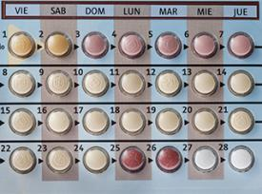

**Ilustración 1.** Anticonceptivos hormonales orales (píldora)

**Fuente**.  Vivianne Hiriart

##### **1.1.5.1.2 Inyección anticonceptiva**

Son inyecciones intramusculares que contienen hormonas que inhiben la ovulación y aumentan el espesor del moco cervical, dificultando el paso de los espermatozoides. Pueden ser usadas por mujeres de cualquier edad, incluidas las adolescentes y las mujeres lactantes, a partir de seis meses después del parto. La primera inyección se debe poner entre el día primero y tercero de la menstruación. (Dominguez, 2012)

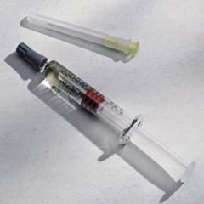

**Ilustración 2.** Inyectable anticonceptivo

**Fuente**.  Vivianne Hiriart

### 1.1.6 Los métodos anticonceptivos inyectables pueden ser de aplicación

#### 1.1.6.1 Mensual

Se aplica todos los meses en la misma fecha. A partir del segundo mes, la inyección se puede aplicar tres días antes o después de la fecha correspondiente. Una vez se suspende, la mujer puede quedar embarazada. (Dominguez, 2012)

#### 1.1.6.2 Trimestral:

Se aplica cada noventa días (3 meses). A partir de la segunda inyección, se puede aplicar siete días antes o después de la fecha indicada. Cuando se suspende, la fertilidad puede tardar en regresar hasta nueve meses. Se puede usar durante la lactancia. (Juan, 2012)

#### 1.1.6.3 [Preservativo](http://netdoctor.elespanol.com/articulo/preservativos)

Es una cubierta diseñada para impedir que los espermatozoides lleguen a la vagina y así evitar la fecundación. El condón se debe colocar sobre el pene desde el momento de la erección, hasta el final de la relación sexual. Para que sea efectivo, se debe usar uno por cada relación sexual. Debe ser usado durante prácticas de sexo vaginal, oral y anal. Es el único método que protege de las Infecciones de Transmisión Sexual y del VIH, por eso se recomienda usarlo siempre, aún se recomienda usarlo junto con otros métodos anticonceptivos para prevención de ITS. Algunas personas creen que usar condón disminuye el placer sexual y por eso no usan preservativo, ésta es una idea equivocada. (Dominguez, 2012)

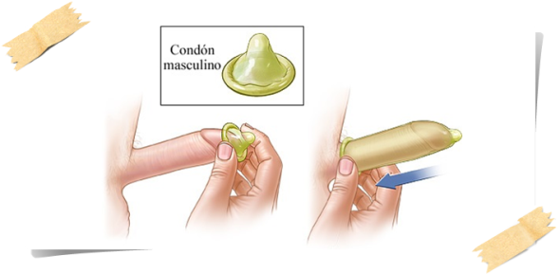

**Ilustración 3**. Preservativo

**Fuente**.  Vivianne Hiriart

#### 1.1.6.4 Preservativo femenino

El condón femenino fue presentado al mercado en 1993, razón por la cual no es muy conocido. Fue planteado como la primera y, hasta el momento, única opción que ofrece a la mujer la posibilidad de control natal y protección contra enfermedades/infecciones de transmisión sexual en un mismo producto. (García, 2017)

Se le conoce también como Femidón o funda anticonceptiva Care. Consiste en un forro de poliuretano delegado y transparente con dos anillos flexibles en ambos extremos. (García, 2017)

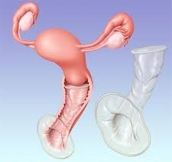

**Ilustración 4.** Preservativo femenino

**Fuente**.  Vivianne Hiriart

#### 1.1.6.5 Implante

Son tubos pequeños colocados debajo de la piel de la cara interna del brazo superior. Las hormonas liberadas de los tubos impiden que los espermatozoides lleguen al óvulo y evita la liberación de óvulos. (OMS, 2014)

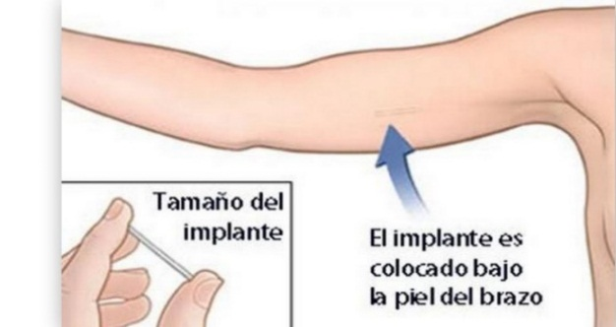

**Ilustración 5.** Implante

**Fuente**.  Vivianne Hiriart

### 1.2 Marco Legal

**Constitución de la República del Ecuador 2008.**

**Art. 39.-** El Estado garantizará los derechos de las jóvenes y los jóvenes, y promoverá su efectivo ejercicio a través de políticas y programas, instituciones y recursos que aseguren y mantengan de modo permanente su participación e inclusión en todos los ámbitos, en particular en los espacios del poder público. El Estado reconocerá a las jóvenes y los jóvenes como actores estratégicos del desarrollo del país, y les garantizará la educación, salud, vivienda, recreación, deporte, tiempo libre, libertad de expresión y asociación. El Estado fomentará su incorporación al trabajo en condiciones justas y dignas, con énfasis en la capacitación, la garantía de acceso al primer empleo y la promoción de sus habilidades de emprendimiento. (Constitución de la Republica del Ecuador, 2008)

**Art. 44.-** El Estado, la sociedad y la familia promoverán de forma prioritaria el desarrollo integral de las niñas, niños y adolescentes, y asegurarán el ejercicio pleno de sus derechos; se atenderá al principio de su interés superior y sus derechos prevalecerán sobre los de las demás personas. Las niñas, niños y adolescentes tendrán derecho a su desarrollo integral, entendido como proceso de crecimiento, maduración y despliegue de su intelecto y de sus capacidades, potencialidades y aspiraciones, en un entorno familiar, escolar, social y comunitario de afectividad y seguridad. Este entorno permitirá la satisfacción de sus necesidades sociales, afectivo-emocionales y culturales, con el apoyo de políticas intersectoriales nacionales y locales. (Constitución de la Republica del Ecuador, 2008)

Las niñas, niños y adolescentes tienen derecho a la integridad física y psíquica; a su identidad, nombre y ciudadanía; a la salud integral y nutrición; a la educación y cultura, al deporte y recreación; a la seguridad social; a tener una familia y disfrutar de la convivencia familiar y comunitaria; a la participación social; al respeto de su libertad y dignidad; a ser consultados en los asuntos que les afecten; a educarse de manera prioritaria en su idioma y en los contextos culturales propios de sus pueblos y nacionalidades; y a recibir información acerca de sus progenitores o familiares ausentes, salvo que fuera perjudicial para su bienestar. (Constitución de la Republica del Ecuador, 2008)

**Art.43.-** El Estado garantizará a las mujeres embarazadas y en periodo de lactancia los derechos.

1. No ser discriminadas por su embarazo en los ámbitos educativo, social y laboral. (Constitución de la Republica del Ecuador, 2008)

2. La gratuidad de los servicios de salud materna. (Constitución de la Republica del Ecuador, 2008)

3. La protección prioritaria y cuidado de su salud integral y de su vida durante el embarazo, parto y posparto. (Constitución de la Republica del Ecuador, 2008)

4. Disponer de las facilidades necesarias para su recuperación después del embarazo y durante el periodo de lactancia. (Constitución de la Republica del Ecuador, 2008)

### 1.3 Definiciones conceptuales

**Embarazo:** “En la mujer, proceso de gestación de un hijo que va desde la implantación en el útero del óvulo fecundado hasta el parto. En la especie humana el embarazo dura aproximadamente 9 meses.” (enciclopediasalud.com, 2016)

**Cognoscitivo:** “La definición de cognoscitivo el que tiene la [facultad](https://definiciona.com/facultad), calificativo, capaz, aptitud y la habilidad de adquirir el conocimiento y también de captar mediante la facultad intelectual y a su vez en obtener su inteligencia, el [pensamiento](https://definiciona.com/pensamiento) y del entendimiento.” (Definiciona, 2015)

**Muerte Materna**: “Es la muerte de una mujer debido a cualquier causa, mientras este embarazada o dentro de los 42 días que siguen a la terminación del embarazo, independientemente de la duración y del sitio del mismo." (Velador, 2013)

**Métodos anticonceptivos:** “Los métodos anticonceptivos son métodos utilizados para prevenir el [embarazo](http://www.saludfemenina.net/notas/embarazo/). Existen muchos métodos anticonceptivos efectivos y elegir el más conveniente depende de la persona y del tipo de relación que se viva.” (SaludFemenina, 2013)

# CAPÍTULO II

# Metodología

## 2.1. Diseño de la Investigación

El presente trabajo de investigación se realizó en el barrio 13 de abril, la investigación fue de tipo descriptivo, transversal, de período por cuanto se centró el estudio de los conocimientos, sobre el embarazo en la adolescencia.

### 2.1.2. Descriptiva

Se puntualizó las determinantes que influyeron en el conocimiento sobre el embarazo en adolescentes en el barrio 13 de abril.

### 2.1.3. Transversal

Porque permite estudiar las variables en un momento determinado; Exploratorio, porque irá profundizando la investigación y se obtendrá los datos reales en un momento determinado, específicamente en la aplicación del instrumento aplicado.

## 2.2 Población (Universo y muestra)

### 2.2.1 Población

El universo está conformado por 342 habitantes los cuales viven en la comunidad mediante lo cual se utilizaron criterios de inclusión y exclusión para obtener la muestra.

### 2.2.2 Muestra

Para el efecto de esta investigación la muestra se aplicó teniendo en cuenta los criterios de inclusión y exclusión, se seleccionaron 60 adolescentes como sujetos de estudio que corresponden al barrio 13 de Abril.

#### 2.2.2.1 Criterios inclusión

En esta presente investigación se tomó como parámetros de inclusión a los pobladores que viven en el barrio que abarquen edades entre 12 – 19 años.

#### 2.2.2.2 Criterios Exclusión

Se excluyó a las personas menores de 12 años y a las personas mayores de 19 años quienes no están en el periodo de la adolescencia.

### 2.2.3 Caracterización Socio demográfica

**Ubicación**

El barrio 13 de Abril, está ubicado en la Provincia de Napo cantón Archidona, parroquia de Archidona, El barrio 13 de abril, en la actualidad cuenta con 86 familias, 342 habitantes 142 hombres y 200 mujeres de todas las edades. De los cuales el 25% de la población es indígena y un 75% son Mestizos

**Clima**

Clima tropical húmedo, el régimen de lluvia es versátil.

**Límites geográficos**

Al norte con el barrio el Progreso, al sur con el barrio Buenos Aires, al este con el barrio las Maravillas y al oeste con el barrio Andalucía.

**Accesibilidad**

La accesibilidad para llegar al barrio es por medio de la vía terrestre asfaltada, que permite el acceso directo al barrio 13 de Abril.

## 2.3. Métodos y Técnicas de la Investigación

La presente investigación fue de tipo descriptivo, transversal, de período por cuanto se centró el estudio de los conocimientos, sobre embarazos en la adolescencia, recolectando los datos.

### 2.3.2. Métodos teóricos

Se emplearon para la búsqueda en la literatura de los principales enfoques acerca del desarrollo del conocimiento sobre la prevención de embarazos en la adolescencia del barrio 13 de abril.

* **Análisis documental**

Se utilizó este método para obtener la información y la incorporación de conocimientos para su procesamiento, a través de las fichas familiares, Análisis de la Situación Integral de Salud (ASIS), además de utilizarlo en el marco teórico.

## 2.4 Instrumentos de la investigación

De acuerdo al método, tipo y diseño de investigación se ha utilizado las siguientes técnicas de recolección de datos son las siguientes

### 2.4.1 Encuesta

La presente encuesta fue revisada y validada por el coordinador del Establecimiento de Salud Archidona, en la cual primero se procedió a establecer el objetivo de la encuesta seguido determine a la población encuestada por último diseñe la encuesta y la ejecute. (ANEXO 1)

### 2.4.2 Ficha Familiar

La ficha familiar es una herramienta fundamental, donde se puede comprobar los problemas que existe en el barrio. (ANEXO 2)

## 2.5 Operacionalización de las variables.

**Cuadro Nº 1.** Operacionalización de las variables

|  |  |  |  |  |  |  |
| --- | --- | --- | --- | --- | --- | --- |
| **Variable** | **Dimensiones** | **Clasificación** | **Escala** | **Ítems** | **Técnica e Instrumento** | **Valor o Resultado** |
| **Socio demográfico**: Estudia las poblaciones humanas, su dimensión, estructura, evolución y características generales. | Edad | Cuantitativa | 10 a19 años | Pregunta 1 | Encuesta Cuestionario estructurado | Porcentaje de adolescentes según su edad. |
| Sexo | Cualitativa | Hombre  Mujer | Pregunta 2 | Porcentaje de adolescentes según el sexo |
| Estado Civil | Cualitativa | Soltero(a) Casado(a) Unión Libre Separado(a) Viudo(a) | Pregunta 3 | Porcentaje de adolescentes según su estado civil |
| Nivel de Instrucción | Cualitativa | Primaria Incompleta Primaria Completa Secundaria Incompleta Secundaria Completa | Pregunta 4 | Porcentaje de adolescentes según su nivel de instrucción |
| **Conocimiento**: El conocimiento es un conjunto de representaciones abstractas que se almacenan mediante la experiencia o la adquisición de conocimientos o a través de la observación. En el sentido más extenso que se trata de la tenencia de variados datos interrelacionados que al ser tomados por sí solos, poseen un menor valor cualitativo. | Sexualidad | Cualitativa | Si  No | Pregunta 5 | Porcentaje de adolescentes según el conocimiento de sexualidad |
| Ha tenido relaciones sexuales | Cualitativa | Si  No | Pregunta 6 | Porcentaje de adolescentes según su inicio sexual y a la no iniciación de su vida sexual |
| A qué edad inicio su vida | Cualitativa | 12 años - 13 años 14 años - 15 años 16 años - 17 años 18 años - 19 años Ninguno | Pregunta 7 | Porcentaje de adolescentes según la edad de inicio de vida sexual |
| Sabe que es el embarazo en la adolescencia | Cualitativa | Si  No | Pregunta 8 | Porcentaje de adolescentes según su conocimiento sobre el embarazo en la adolescencia |
| Constituye un riesgo en el embarazo | Cualitativa | Si  No | Pregunta 9 | Porcentaje de adolescentes según su conocimiento de riesgo en el embarazo |
| Tiene conocimiento sobre los métodos | Cualitativa | Si  No | Pregunta 10 | Porcentaje de adolescentes según su conocimiento sobre los métodos |
| Usa algún método anticonceptivo | Cualitativa | Si  No | Pregunta 11 | Porcentaje de adolescentes según la utilización de métodos |
| Que método anticonceptivo utiliza | Cualitativa | Condón Masculino Condón Femenino Pastillas Anticonceptivas Inyección Anticonceptiva Calendario Días Fértiles Ninguno | Pregunta 12 | Porcentaje según el método, anticonceptivo utilizado |
| Piensa que los adolescentes son responsables | Cualitativa | Si  No | Pregunta 13 | Porcentaje según la responsabilidad de los adolescentes |
| La información dónde lo escucho | Cualitativa | Escuela Familia Amigos Otros | Pregunta 14 | Porcentaje según la información |
|  | Como reacciona la sociedad | Cualitativa | Marginación Solidaridad | Pregunta 15 |  | Porcentaje según la reacción de la sociedad |

**Elaborado por:** Indira Salazar

## 2.6 Procedimientos de la Investigación

La presente investigación se caracterizó a la población según sus variables socio-demográficas además se identificó el nivel de conocimiento sobre el embarazo en la adolescencia a los adolescentes del barrio 13 de Abril.

Mediante una encuesta aplicada se recogieron las variables socio-demográficas como: edad., sexo., nivel de instrucción, estado civil.

Además de preguntas relacionadas con el conocimiento sobre el embarazo en la adolescencia, para la aplicación de dicho instrumento se derivó primeramente a la validación de la encuesta.

Una vez validado el instrumento se procede a la aplicación para dar salida al objetivo se determinaron los temas necesarios de aprendizaje, se elaboraron materiales educativos acorde a las necesidades o características del grupo a capacitar para cada actividad educativa lo cual se propuso y se realizó una evaluación.

### 2.6.1 Cronograma de la Investigación

**Cuadro Nº 2.** Cronograma de la Investigación

**Elaborado por:** Indira Salazar

## CAPÍTULO III

# 3. Resultados

## 3.1 Presentación y análisis de resultados

**Tabla 1.**

Distribución por Edad

|  |  |  |
| --- | --- | --- |
| Edad | Encuesta | Porcentaje |
| 12 a 15 años | 31 | 52% |
| 16 a 19 años | 29 | 48% |
| Total | 60 | 100% |

**Fuente:** Encuesta

**Elaborado por:** Indira Salazar

**Figura 1.** Edad

**Fuente:** Encuesta

**Elaborado por:** Indira Salazar

**Nota:** De los resultados obtenidos se puede observar, el 52%corresponde al grupo de 12 a 15 años y el 49% de 16 a 19 años, lo que determina que, el mayor porcentaje está representado por la adolescencia media, perteneciendo al grupo activo; intelectualmente abierto a asimilar nuevos conocimientos con predisposición a cambios en relación a prevenir embarazos en la adolescencia.

**Tabla 2.**

Distribución por Sexo

|  |  |  |
| --- | --- | --- |
| Sexo | Encuesta | Porcentaje |
| Masculino | 28 | 47% |
| Femenino | 32 | 53% |
| Total | 60 | 100% |

**Fuente:** Encuesta

**Elaborado por:** Indira Salazar

**Figura 2**. Distribución por Sexo

**Fuente:** Encuesta

**Elaborado por:** Indira Salazar

**Nota:** El porcentaje establecido como mayoritario es, el 53% que identifica al género femenino; el 47% determina al género masculino, esto permite evidenciar que no existe mucha diferencia entre los dos géneros, generando la problemática que exista más embarazos en adolescentes y no deseados.

**Tabla 3.**

Estado Civil

|  |  |  |
| --- | --- | --- |
| Estado Civil | Total | Porcentaje |
| Soltero(a) | 53 | 88% |
| Casado(a) | 1 | 2% |
| Unión Libre | 6 | 10% |
| Separado(a) | 0 | 0% |
| Viudo(a)  Total | 0  60 | 0%  100% |

**Fuente:** Encuesta

**Elaborado por:** Indira Salazar

**Figura 3**. Estado civil

**Fuente:** Encuesta

**Elaborado por:** Indira Salazar

**Nota:** Según los datos adquiridos un 88% de los adolescentes manifiestan su estado civil soltero(a), y un 10% de los adolescentes señalan que su estado civil es en unión libre, y 2 % de los encuestados indican su estado civil casado(a), tal evidencia que se hace que los adolescentes son vulnerables a tener un estado civil de unión libre y a ser casados lo cual generaría embarazos a temprana edad.

**Tabla 4.**

Nivel Educativo

|  |  |  |
| --- | --- | --- |
| Nivel Educativo | Total | Porcentaje |
| Primaria Completa | 5 | 8% |
| Primaria Incompleta | 0 | 0% |
| Secundaria Completa | 13 | 22% |
| Secundaria Incompleta  Total | 42  60 | 70%  100% |

**Fuente:** Encuesta

**Elaborado por:** Indira Salazar

**Figura 4.** Nivel Educativo

**Fuente:** Encuesta

**Elaborado por:** Indira Salazar

**Nota:** Según los datos obtenidos un 70% de los adolescentes indican que cursan la secundaria incompleta, un 22% manifiestan que son bachilleres, y 8 % señalan que terminaron la primaria completa generando desconocimiento de que consecuencias causa el embarazo en la adolescencia.

**Tabla 5.**

Conoce que es la Sexualidad

|  |  |  |
| --- | --- | --- |
| Conocimiento | Encuesta | Porcentaje |
| Si | 26 | 43% |
| No  Total | 34  60 | 57%  100% |

**Fuente:** Encuesta

**Elaborado por:** Indira Salazar

**Figura 5**. Sexualidad

**Fuente:** Encuesta

**Elaborado por:** Indira Salazar, 2017

**Nota:** Durante la ejecución del plan de acción, los y las adolescentes presentan que si tienen conocimientos sobre sexualidad representando un 43% y un 57% desconocen del tema o no lo comprenden siendo evidente que aún existe tabús sobre el tema de sexualidad lo cual demuestra que los adolescentes tengan relaciones sin protección y provocando embarazos no deseados.

**Tabla 6**.

¿Ha tenido relaciones sexuales?

|  |  |  |
| --- | --- | --- |
| Respuesta | Encuesta | Porcentaje |
| Si | 33 | 56% |
| No  Total | 27  60 | 44%  100% |

**Fuente:** Encuesta

**Elaborado por:** Indira Salazar

**Figura 6.** Relaciones sexuales

**Fuente:** Encuesta

**Elaborado por:** Indira Salazar, 2017

**Nota:** Acorde los datos obtenidos un 70% de los adolescentes manifiesta que no ha iniciado su vida sexual, y un 30% señala que, si ha iniciado su vida sexual, lo cual se evidencia que se puede generar conocimientos para reducir el índice de tener relaciones sexuales a temprana edad y embarazos en la adolescencia.

**Tabla 7.**

¿A qué edad inicio su vida?

|  |  |  |
| --- | --- | --- |
| Inicio vida sexual | Encuesta | Porcentaje |
| 12 años - 13 años | 1 | 2% |
| 14 años - 15 años | 11 | 18% |
| 16 años - 17 años | 9 | 15% |
| 18 años - 19 años | 12 | 20% |
| Ninguno  Total | 27  60 | 45%  100% |

**Fuente:** Encuesta

**Elaborado por:** Indira Salazar

**Figura 7.** A qué edad inicio su vida

**Fuente:** Encuesta

**Elaborado por:** Indira Salazar, 2017

**Nota:** Según los datos obtenidos un 45% señala que en el transcurso de su adolescencia no han iniciado su vida sexual, un 18% indica que han iniciado su vida sexual a los 14 años a 15 años y un 15 % manifiesta que han iniciado su vida sexual a los 16 años a 17 años y un 20% informa que han iniciado su vida sexual a los 18 años a 19 años, lo cual se hace evidente que en todas las etapas de la adolescencia han tenido relaciones sexuales para lo cual son vulnerables a tener embarazos a temprana edad.

**Tabla 8.**

¿Sabe que es el embarazo en la adolescencia?

|  |  |  |
| --- | --- | --- |
| Conocimiento | Encuesta | Porcentaje |
| Si | 21 | 35% |
| No  Total | 39  60 | 65%  100% |

**Fuente:** Encuesta

**Elaborado por:** Indira Salazar

.

**Figura 8.** embarazo en la adolescencia

**Fuente:** Encuesta

**Elaborado por:** Indira Salazar, 2017

**Nota:** Según los datos adquiridos un 35% de los adolescentes manifiestan tienen conocimientos sobre el embarazo en la adolescencia, y un 65% de los adolescentes informan que no tienen conocimientos sobre el embarazo en la adolescencia siendo evidente al resultado que no son vulnerables a embarazarse y también adquieran enfermedades venéreas.

**Tabla 9.**

¿El embarazo en la adolescencia constituye un riesgo para la madre y el recién nacido?

|  |  |  |
| --- | --- | --- |
| Riesgos madre e hijo | Encuesta | Porcentaje |
| Si | 56 | 93% |
| No | 4 | 7% |
| Total | 60 | 100% |

**Fuente:** Encuesta

**Elaborado por:** Indira Salazar

**Figura 9.** Riesgos madre e hijo

**Fuente:** Encuesta

**Elaborado por:** Indira Salazar, 2017

**Nota:** Según los datos obtenidos un 93% de adolescentes considera que contribuye un riesgo para la madre y el recién nacido, y un 7% informa que no contribuye un riesgo para la madre y el recién nacido. Este resultado nos ayuda a que aún existe desconocimiento sobre los riesgos que ocurre el embarazo a temprana edad.

**Tabla 10.**

¿Tiene conocimiento sobre los métodos anticonceptivos?

|  |  |  |
| --- | --- | --- |
| Conocimientos | Encuesta | Porcentaje |
| Si | 24 | 40% |
| No  Total | 36  60 | 60%  100% |

**Fuente:** Encuesta

**Elaborado por:** Indira Salazar

**Figura 10.** Métodos anticonceptivos

**Fuente:** Encuesta

**Elaborado por:** Indira Salazar, 2017

**Nota:** Según los datos adquiridos un 60% de adolescentes no tiene conocimientos sobre métodos anticonceptivos, y un 40% señala que si tienen conocimientos métodos anticonceptivos esto genera una manera inadecuada de tener relaciones sexuales provocando embarazos y enfermedades, lo cual se necesita generar conocimientos a los adolescentes y población en general de la problemática.

**Tabla 11.**

¿Usa algún método anticonceptivo?

|  |  |  |
| --- | --- | --- |
| Uso de métodos | Encuesta | Porcentaje |
| Si | 14 | 23% |
| No  Total | 46  60 | 77%  100% |

**Fuente:** Encuesta

**Elaborado por:** Indira Salazar

**Figura 11.** Uso de métodos

**Fuente:** Encuesta

**Elaborado por:** Indira Salazar, 2017

**Nota:** Según los datos obtenidos un 77% de adolescentes no utilizan métodos anticonceptivos y un 23% señala que utilizan métodos anticonceptivos como resultado nos da un desconocimiento a la utilización de los métodos para prevenir embarazos no deseados a temprana edad y enfermedades transmisibles lo cual generaría altos índices de embarazos a en la adolescencia, por esto es necesario realizar capacitaciones.

**Tabla 12.**

¿Qué método anticonceptivo utiliza?

|  |  |  |
| --- | --- | --- |
| Que Anticonceptivo utiliza | Encuesta | Porcentaje |
| Condón Masculino | 10 | 17% |
| Condón Femenino | 0 | 0% |
| Pastillas Anticonceptivas | 1 | 2% |
| Inyección Anticonceptiva | 2 | 3% |
| Calendario Días Fértiles | 2 | 3% |
| Ninguno  Total | 45  60 | 75%  100% |

**Fuente:** Encuesta

**Elaborado por:** Indira Salazar

**Figura 12.** Uso de métodos anticonceptivos

**Fuente:** Encuesta

**Elaborado por:** Indira Salazar, 2017

**Nota:** Según los datos obtenidos un 75% de adolescentes no utiliza ningún tipo de métodos anticonceptivos, un 17% señala que utilizan como método anticonceptivo el condón masculino y un 3 % manifiesta que utilizan como método anticonceptivo las inyecciones y un 3% informa que utilizan como método anticonceptivo el calendario días fértiles, y el 2% comunica que utilizan como método anticonceptivo las patillas anticonceptivas esto genera desconocimiento por parte de los adolescentes y vulnerables a ser padres adolescentes o adquieran enfermedades venéreas.

**Tabla 13.**

¿Piensa que los adolescentes son responsables al tener relaciones sexuales a temprana edad??

|  |  |  |
| --- | --- | --- |
| Responsabilidad | Encuesta | Porcentaje |
| Si | 22 | 37% |
| No  Total | 38  60 | 63%  100% |

**Fuente:** Encuesta

**Elaborado por:** Indira Salazar

**Figura 13**. Responsabilidad

**Fuente:** Encuesta

**Elaborado por:** Indira Salazar, 2017

**Nota:** Se puede observar de las 60 adolescentes que constituyen la muestra, 38 que corresponde el 63%, consideran que no tienen la responsabilidad a tan temprana edad y 22 corresponde al 37%, manifiestan que si tienen la responsabilidad al tener relaciones sexuales a temprana.

**Tabla 14.**

¿La información que sabe dónde lo escucho?

|  |  |  |
| --- | --- | --- |
| Información | Encuesta | Porcentaje |
| Escuela | 17 | 28% |
| Familia | 24 | 40% |
| Amigos | 6 | 10% |
| Otros  Total | 13  60 | 22%  100% |

**Fuente:** Encuesta

**Elaborado por:** Indira Salazar

**Figura 14.** Información

**Fuente:** Encuesta

**Elaborado por:** Indira Salazar, 2017

**Nota:** Según los datos obtenidos un 40% de adolescentes han recibido información sobre educación sexual proporcionado en la escuela, un 28% dice que han recibido información sobre educación sexual proporcionado por la familia y un 22% manifiesta que han recibido información sobre educación sexual proporcionado por otros y un 10% por los amigos, este resultado se evidencia por la existencia de tabús en toda la población.

**Tabla 15.**

¿Como reacciona la sociedad al ver una adolescente embarazada?

|  |  |  |
| --- | --- | --- |
| Reacción | Encuesta | Porcentaje |
| Marginación | 55 | 92% |
| Solidaridad  Total | 5  60 | 8%  100% |

**Fuente:** Encuesta

**Elaborado por:** Indira Salazar

**Figura 15.** Como reacciona la sociedad al ver una adolescente embarazada

**Fuente:** Encuesta

**Elaborado por:** Indira Salazar, 2017

**Nota:** De las 60 adolescentes que constituyen la muestra, 55 que corresponde el 92%, consideran se sienten discriminada tanto por la sociedad por el embarazo y el 8% manifiestan que la sociedad los ven con solidaridad esto se evidencia que exista tabús y más desconocimiento provocando embarazos.

# CAPÍTULO IV

# 4. Discusión

El embarazo en la adolescencia constituye una situación con amplias repercusiones físicas, psicológicas y sociales en la vida del individuo. Los resultados del presente estudio permitieron identificar que más de la mitad de los participantes son mujeres, la media de edad fue de 12 años; más de la mitad de los adolescentes ha recibido información sobres sexualidad en su mayoría proporcionada por la Familia. Así mismo un porcentaje elevado de los adolescentes participantes ha iniciado su vida sexual activa de forma ocasional a partir de los 15 años de edad, lo cual coincide con (Dandicourt, 2012) quien señala que hay un inicio de vida sexual activa en adolescentes de temprana edad.

A lo anterior se puede agregar que más de la mitad de los participantes que han iniciado su vida sexual activa, no utilizan ningún método anticonceptivo. Lo cual podría derivar en el embarazo en la adolescencia y si tomamos en cuenta que el embarazo a temprana edad es un problema biomédico con elevado riesgo de complicaciones durante su curso y al momento del parto, que conlleva un incremento en las tasas de morbilidad y mortalidad materna, perinatal y neonatal, además con implicancias socioculturales, psicológicas, elevado costo personal, educacional, familiar y social. Por lo que se sugiere mejorar la educación sobre sexualidad, y empezar específicamente a impartirla desde los 10 años que es el comienzo de la adolescencia. En cuanto a los resultados obtenidos dentro del grupo adolescentes.

# CAPITULO V

# 5. Conclusiones

* Se caracterizó a los participantes que intervinieron en la investigación fueron hombres y mujeres entre 12 a 19 años de edad con predisposiciones y necesidades de capacitación similar, lo que permitió concluir, que de los 60 adolescente encuestadas en el barrio 13 de abril, el 52 % corresponde al grupo de 12 a 15 años seguido del, 48% del grupo de 16 a 19 año. Según el sexo predomina el femenino en un 57 % y el masculino en un 43%.
* Mediante los instrumentos aplicados se determinó, un nivel de conocimientos bajo sobre la planificación familiar que tiene el barrio, se verifico que los métodos más utilizados fue el condón masculino, pero su desconocimiento sobre otros métodos fue bajo.
* Se diseñará una propuesta educativa donde la combinación de metodologías y practica lograran que la población ponga su atención en la comprensión de los temas y participación de los adolescentes. Y así mejorar el conocimiento sobre la importancia de la prevención de embarazos en la adolescencia.

# CAPÍTULO VI

# 6. Recomendaciones

* Promocionar de manera adecuada a los jóvenes del barrio 13 de abril el uso de métodos anticonceptivos, salud sexual responsable para reforzar su madurez psicosocial ampliando sus conocimientos y desarrollando influencias positivas que hagan la concientización en la importancia del tema.

La presente investigación sirva de base para futuras intervenciones en diferentes barrios, comunidades y centros educativos de esta manera juntar esfuerzos para conseguir disminuir un problema de embarazos a temprana edad implementando acciones preventivas.

* Se debería prestar más atención en el barrio 13 de abril y educar sobre sexualidad y los diferentes métodos anticonceptivos que pueden utilizar a su edad con sus ventajas, desventajas sin reservas para evitar adquirir responsabilidades a corta edad como es un hijo y a la vez promocionar una vida sexual responsable.

# CAPÍTULO VII

## 7. Propuesta de Intervención Educativa

## 7.1 Titulo

Propuesta de intervención educativa, para mejorar el conocimiento sobre el embarazo en la adolescencia en el barrio 13 de Abril, en el periodo enero 2018 – diciembre 2019.

## 7.2 Introducción

La Educación para la Salud formal, no formal e informal está considerada actualmente como un elemento importante en la formación y como un objetivo común de diversas instituciones responsables de la calidad de vida en un territorio. Promover la salud, favoreciendo la formación de la persona y facilitando el desarrollo de una moderna conciencia, es una tarea ardua y compleja tanto para la escuela como para las demás instituciones responsables de servicios para la comunidad. (ASIS, 2016)

La [adolescencia](http://www.monografias.com/trabajos15/adolescencia-crisis/adolescencia-crisis.shtml), es un período de transición, una etapa del ciclo de crecimiento que [marca](http://www.monografias.com/trabajos16/marca/marca.shtml) el final de la niñez y anuncia la adultez, dicho término se usa generalmente para referirse a una [persona](http://www.monografias.com/trabajos7/perde/perde.shtml) que se encuentra entre los 10 y 19 años de edad. (ASIS, 2016)

Por lo ya mencionado entendemos que el [embarazo](http://www.monografias.com/trabajos13/elembaraz/elembaraz.shtml) de las adolescentes es [producto](http://www.monografias.com/trabajos12/elproduc/elproduc.shtml) de una escasa e insuficiente [información](http://www.monografias.com/trabajos7/sisinf/sisinf.shtml) y [educación sexual](http://www.monografias.com/trabajos13/sexyeduc/sexyeduc.shtml), por lo tanto es muy importante que el adolescente conozca todo lo relacionado al [sexo](http://www.monografias.com/trabajos16/sexo-sensualidad/sexo-sensualidad.shtml) y los roles, porque es necesario para que éste se pueda adaptar a su [ambiente](http://www.monografias.com/trabajos15/medio-ambiente-venezuela/medio-ambiente-venezuela.shtml) y a los individuos que lo rodean, para que comprenda las responsabilidades y deberes que va a tener, y también para [poder](http://www.monografias.com/trabajos35/el-poder/el-poder.shtml) desempeñar esa [función](http://www.monografias.com/trabajos7/mafu/mafu.shtml) sexual "aprobada por la [sociedad](http://www.monografias.com/trabajos35/sociedad/sociedad.shtml)". (ASIS, 2016)

# 7.3 Objetivos

## 7.3.1 Objetivo General

* Elaborar una propuesta de intervención educativa sobre la prevención de embarazos en la adolescencia en el barrio 13 de Abril perteneciente al cantón Archidona- Provincia Napo. Enero 2018 – Diciembre 2019.

## 7.3.2 Objetivos Especifico

* Planificar un plan de educación para prevenir el embarazo en la adolescencia.
* Ejecutar actividades que permitan la orientación de los procesos referentes a la educación sexual.
* Evaluar los conocimientos obtenidos durante el desarrollo de la propuesta.

## 7.4 Justificación

La investigación constituye un aporte para proporcionar bases que contribuyan al mejoramiento y fortalecimiento de la educación en salud sexual y reproductiva, así prevenir posibles problemas en este grupo tan vulnerable, relacionados con el embarazo en la adolescencia, ITS, correcto uso de métodos anticonceptivos.

## 7.5 Metas

* Concientizar a la población adolescente en un 90% sobre los riesgos del inicio precoz de relaciones sexuales.
* Orientar a los y las adolescentes que sexualidad no es lo mismo que sexo y relaciones sexuales.
* Disminuir el desconocimiento de embarazos en la adolescencia y sus complicaciones
* Cumplir con un 100% de las actividades educativas en beneficio de los adolescentes participantes en el proceso de capacitación.

## 7.6 Propuesta Educativa

### 7.6.1 Etapa de Planificación

**Cuadro Nº 3.** Etapa de planificación

|  |  |  |  |  |  |  |
| --- | --- | --- | --- | --- | --- | --- |
| **Nº** | **Tema** | **Objetivo** | **Subtemas** | **Métodos y Técnicas** | **Recursos** | **Tiempo** |
| I | Conceptualización | Crear el nivel de conocimiento de los adolescentes | ¿Qué es la adolescencia?  Etapas de la adolescencia  Deberes y derechos del adolescente  ¿Qué es el embarazo?  ¿Qué es el embarazo en la adolescencia?  Derechos de la mujer embarazada | Intervención Educativa  Lluvia de ideas  Video debate  Dinámica | Papelotes  Proyector y Laptop  Marcadores  Trípticos | Enero  A  Junio 2018 |
| II | Metodología Teórica | Fundar el nivel de conocimiento a los adolescentes. | Causas del embarazo  Consecuencias del embarazo en la adolescencia.  Importancia de los métodos anticonceptivos  Importancia de la planificación  Estrategias a tomar ante un embarazo. | Dinámicas  Intervención Educativa  Mesas de trabajo  Lluvias de ideas | Papelotes  Proyector y Laptop  Marcadores  Videos | Julio  A  Diciembre 2018 |
| II | Métodos anticonceptivos | Enseñar a la población los métodos anticonceptivos. | Prevención  Preservativo  Inyecciones  Pastillas  Implante | Dinámicas  Prácticas  Videos  Lluvia de ideas  Intervención Educativa | Papelotes y marcadores  Proyector y Laptop  Trípticos | Enero  Junio 2019 |
| IV | Evaluación | Identificar el conocimiento adquirido por los adolescentes. | Evaluación teórica  Encuesta de satisfacción  Resultados de la encuesta  Elaboración del informe final  Entrega de informe final | Evaluaciones  Prácticas  Encuesta  Informe | Hojas de papel bond  Laptops  Impresiones y anillados  Refrigerios | Julio  A  Diciembre 2019 |

**Elaborado por:** Indira Salazar

## 7.7 Cronograma de la Propuesta Educativa.

### 7.7.1 Etapa de Ejecución

**Cuadro Nº** **4.** Etapa de ejecución periodo 2018



**Elaborado por:** Indira Salazar

**Cuadro 5.** Etapa de ejecución periodo 2019

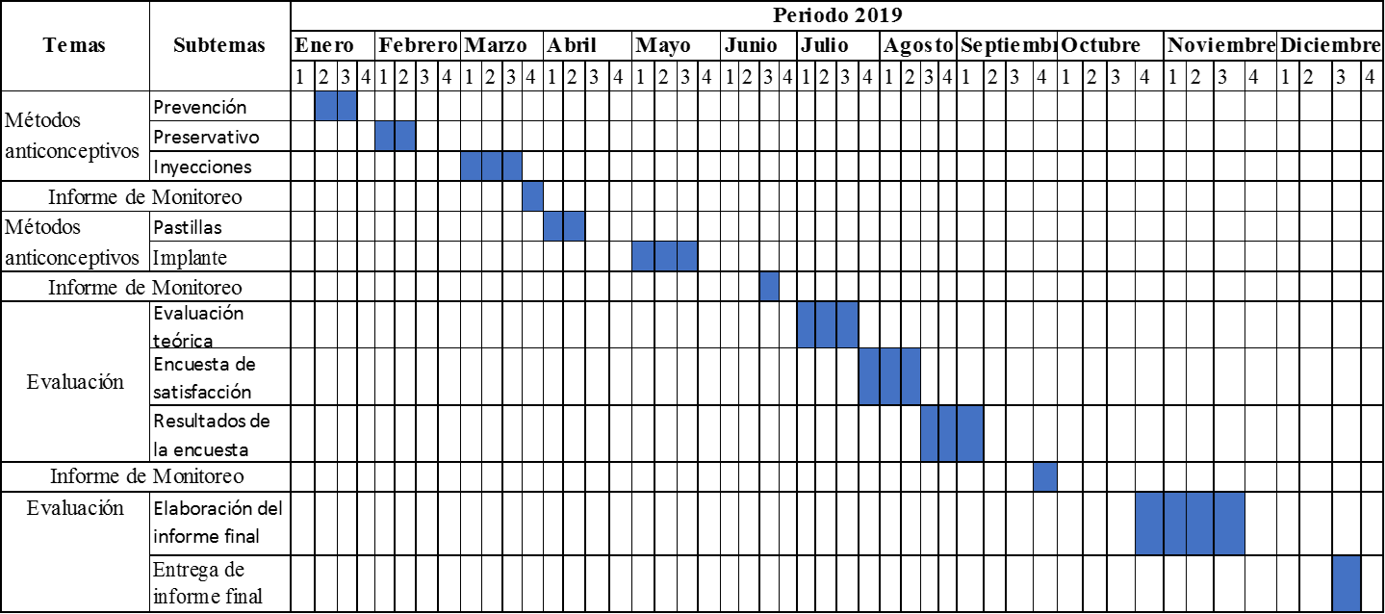

**Elaborado por:** Indira Salazar

## 7.8 Presupuesto

### 7.8.1 Materiales

**Cuadro Nº 6.** Materiales

|  |  |  |
| --- | --- | --- |
| **Cantidad** | **Detalle** | **Funciones** |
| 2 | Resmas de papel bond | Elaboración del informe Encuesta de satisfacción Evaluación de los resultados Elaboración del portafolio para exposición de la técnica de foto palabra. |
| 18 | Papelotes | Recoger ideas de la población |
| 5 | Marcadores | Anotar ideas de la población |
| 62 | Trípticos Informativos | Promocionar salud a la población |
| 80 | Impresiones color/ bn | Reproducir letras, gráficos, numero |
| 60 | Refrigerio | Corto alimento para la población. |

**Elaborado por:** Indira Salazar

### 7.8.2 Costos Materiales

**Cuadro Nº 7.** Costo material

|  |  |  |  |
| --- | --- | --- | --- |
| **Material** | **Cantidad** | **Valor unitario** | **Subtotal (USD)** |
| Resmas de papel bond | 2 | 2,5 | 5 |
| Papelotes | 22 | 0,50 | 11 |
| Marcadores | 6 | 1,00 | 6 |
| Trípticos Informativos | 62 | 1 | 62 |
| Impresiones color/ bn | 80 | 0,15 | 12 |
| Refrigerio | 60 | 1,00 | 60 |
| Total, ingresos | | | 96 |

**Elaborado Por:** Indira Salazar

# BIBLIOGRAFIA

Area Legal de Ceime. (24 de 11 de 2013). *derechoecuador.com*. Recuperado el 15 de 09 de 2017, de derechoecuador.com: http://www.derechoecuador.com/articulos/detalle/archive/doctrinas/derechodelaninezylaadolescencia/2005/11/24/marco-legal-sobre-los-derechos-sexuales-y-reproductivos-de-nintildeos-nintildeas-y-adolescentes

ASIS. (2017). *Embarazo en la adolescencia.* Archidona.

Banda, O. (2012). *rua.ua.es*. Recuperado el 4 de 09 de 2017, de rua.ua.es: https://rua.ua.es/dspace/bitstream/10045/28678/1/Tesis_Banda_Gonzalez.pdf

Bolivar, C. (2013). *repositorio.ug.edu.ec*. Recuperado el 17 de 09 de 2017, de repositorio.ug.edu.ec: http://repositorio.ug.edu.ec/bitstream/redug/6285/1/TESIS%20DE%20CARLOS%20BOLIVAR%20CORREGIDA.pdf

Casas, M. (26 de 03 de 2015). *codajic.org*. Recuperado el 06 de 09 de 2017, de codajic.org: http://www.codajic.org/sites/www.codajic.org/files/Un%20adolescente%20en%20la%20consulta%20Mario%20Casas%20Lopez.pdf

Chacón, G. (10 de 2013). *saber.ula.ve*. Recuperado el 2016, de saber.ula.ve: http://www.saber.ula.ve/bitstream/123456789/41440/13/anticoncepcion_generalidades.pdf

Chen, Wen, Fleming, Demissie, & Walker, R. &. (2013). *Teenage pregnancy and adverse birth outcomes: a large population based.*

Coronel, M. (Diciembre de 2012). Obtenido de http://repositorio.utn.edu.ec/bitstream/123456789/1218/1/PG%20292%20TESIS.pdf

Dandicourt, C. (2 de 03 de 2012). *scielo.sld.cu.* Recuperado el 22 de 06 de 2017, de scielo.sld.cu: http://scielo.sld.cu/scielo.php?script=sci_arttext&pid=S0864-03192012000200008

Davalos Evelin, L. J. (2014). *dspace.unach.edu.ec*. Recuperado el 28 de 08 de 2017, de dspace.unach.edu.ec: http://dspace.unach.edu.ec/bitstream/51000/1250/1/UNACH-EC-PSC.CLIN-2014-0022.pdf

Dominguez, J. (26 de 01 de 2012). *www.sura.com*. Recuperado el 11 de 09 de 2017, de www.sura.com: https://www.sura.com/blogs/mujeres/todo-sobre-anticonceptivos.aspx

Espinoza, I. (Agosto de 2016). *bvs.hn.* Recuperado el 23 de 07 de 2017, de bvs.hn: http://www.bvs.hn/Honduras/Embarazo/Protocolo.Embarazo.en.Adolescentes.Corregida.09.Marzo.2016.pdf

Fundafer. (08 de 03 de 2017). *fertilab.net*. Recuperado el 11 de 09 de 2017, de fertilab.net: http://www.fertilab.net/ginecopedia/anticoncepcion/vasectomia/que_es_la_vasectomia_1

Gaete, V. (12 de 2014). *sciencedirect.com*. Obtenido de sciencedirect.com: http://www.sciencedirect.com/science/article/pii/S0370410615001412

García, E. (29 de 07 de 2017). *www.aboutespanol.com*. Recuperado el 11 de 09 de 2017, de www.aboutespanol.com: https://www.aboutespanol.com/que-es-el-condon-femenino-2933060

Idrobo, I. (2012). *repositorio.ug.edu.ec*. Obtenido de repositorio.ug.edu.ec: http://repositorio.ug.edu.ec/bitstream/redug/991/1/Tesis%20final.pdf

Instituto Chileno de Medicina Reproductiva. (2016). *http://icmer.org*. Recuperado el 15 de 09 de 2017, de http://icmer.org: http://icmer.org/wp_ae/mela-metodo-de-la-amenorrea-de-la-lactancia/

Katabian Lucía, L. C. (23 de 06 de 2013). *rehueong.com.ar*. Recuperado el 11 de 09 de 2017, de rehueong.com.ar: http://www.rehueong.com.ar/sites/default/files/Qu%C3%A9%20debes%20conocer%20sobre%20la%20pildora%20anticonceptiva_0.pdf

Martín, B. (15 de 02 de 2017). *netdoctor.elespanol.com*. Recuperado el 08 de 09 de 2017, de netdoctor.elespanol.com: http://netdoctor.elespanol.com/articulo/metodos-anticonceptivos

Muñoz, A., Fernanda, M., & Humberto, E. G. (2012). *embarazo en la adolescencia.* Obtenido de Blogspot.com/…./aguilera-munoz-maria-fernanda-escoba…

OMS. (2014). *fphandbook.org*. Obtenido de fphandbook.org: https://www.fphandbook.org/sites/default/files/es003-guidetofpforchws.pdf

Pedro, P. (12 de 12 de 2015). *www.mdsaude.com*. Recuperado el 11 de 09 de 2017, de www.mdsaude.com: https://www.mdsaude.com/es/2015/12/metodos-control.html

Pomagualli Edith, T. C. (2016). *dspace.unach.edu.ec*. Recuperado el 2 de 09 de 2017, de dspace.unach.edu.ec: http://dspace.unach.edu.ec/bitstream/51000/1344/1/UNACH-EC-PSC.CLIN-2016-0012.pdf

Rivero, Alba, Jaramillo, & Luque, Q. &. (2012). *Complicaciones clínicas del embarazo en adolescentes: una investigación.*

Rodriguez, V. (09 de 2013). *repositorio.ug.edu.ec.* Recuperado el 12 de 08 de 2017, de repositorio.ug.edu.ec: http://repositorio.ug.edu.ec/bitstream/redug/1978/1/TESIS%20VIVIANA%20RODRIGUEZ%20AQUINO.pdf

S/N. (2017). *metodoss.com*. Recuperado el 15 de 09 de 2017, de metodoss.com: https://metodoss.com/del-ritmo/

# ANEXOS

**Anexo 1.** Certificado de la comunidad



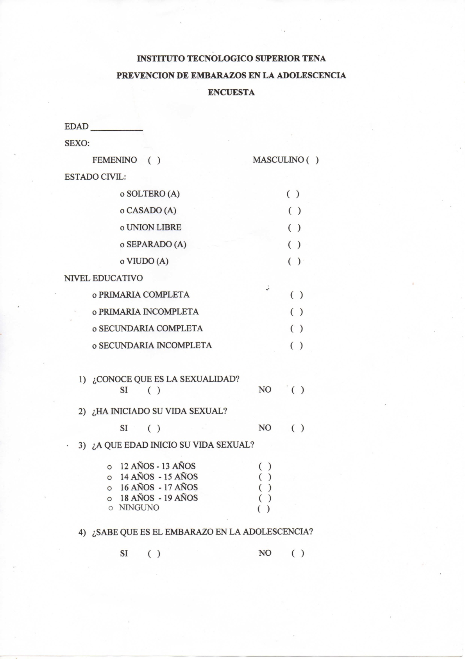

**Anexo 2.** Encuesta

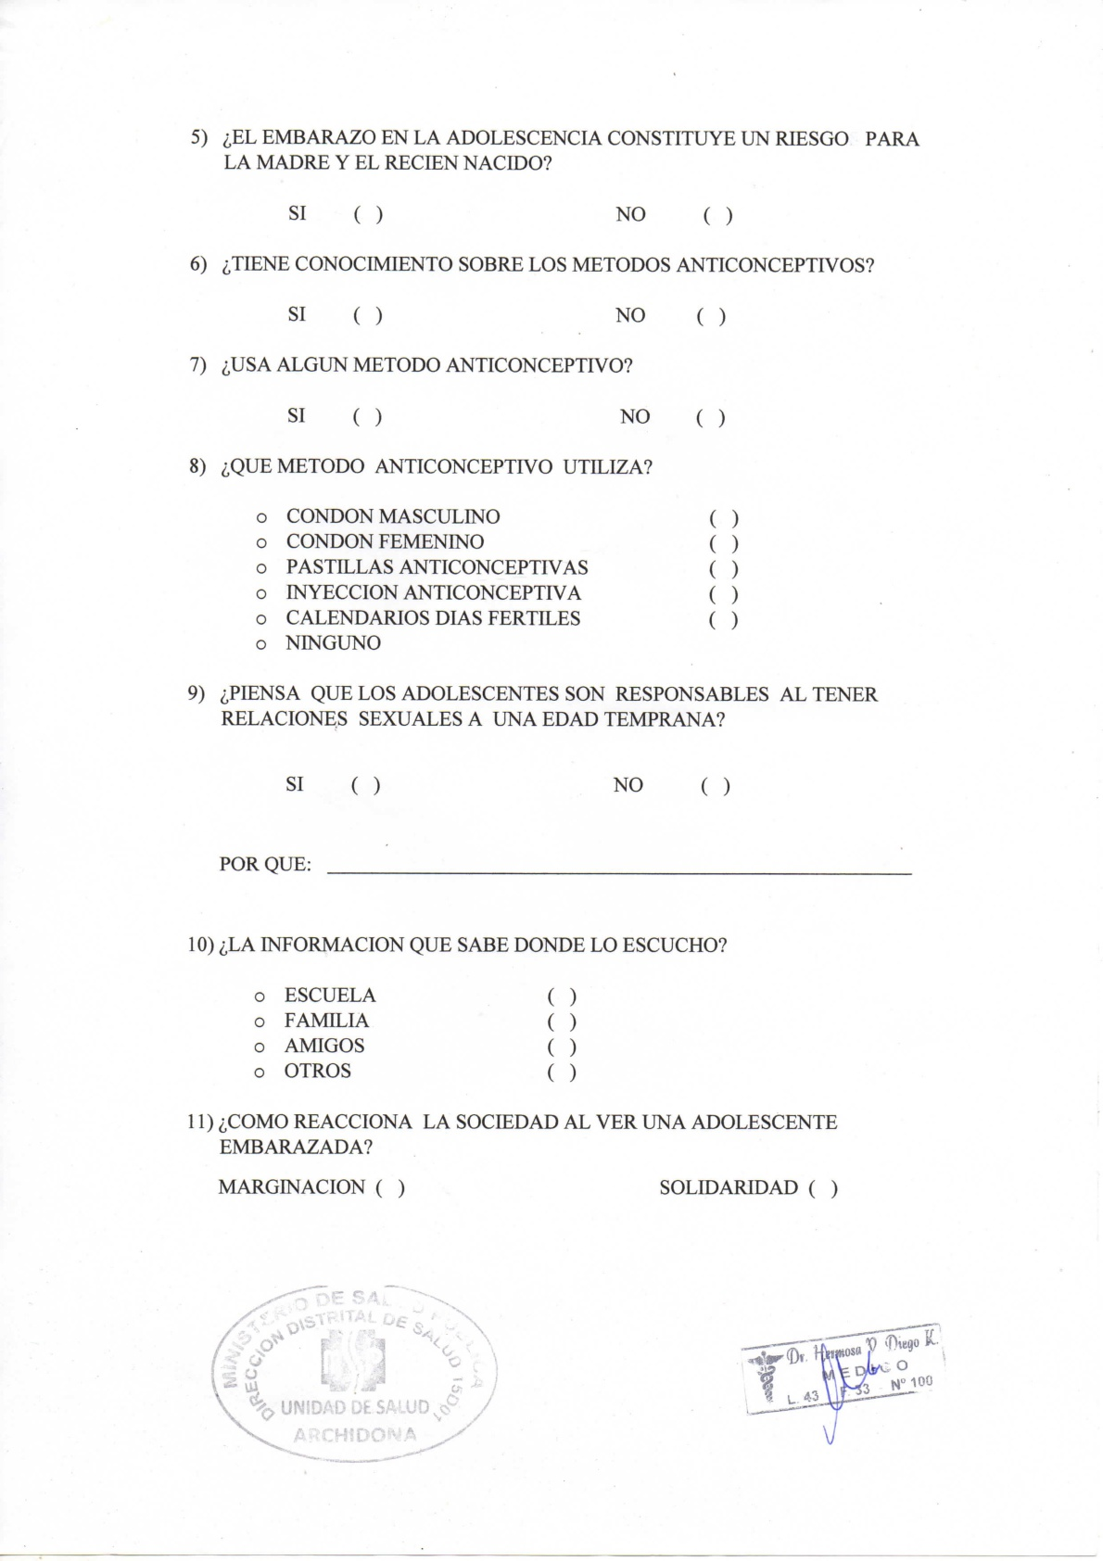

**Anexo 3.** Ficha familiar

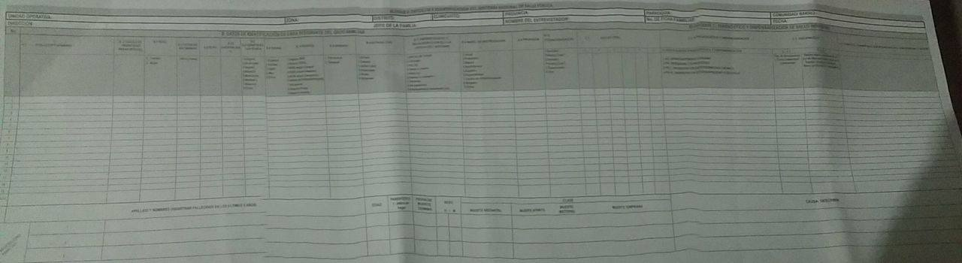

**Fotografía 1.** Aplicando encuesta

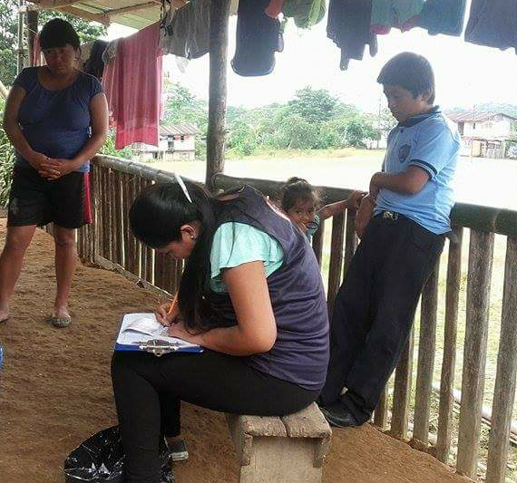

**Fotografía 2.** Visita domiciliaria en el Barrio 13 de abril

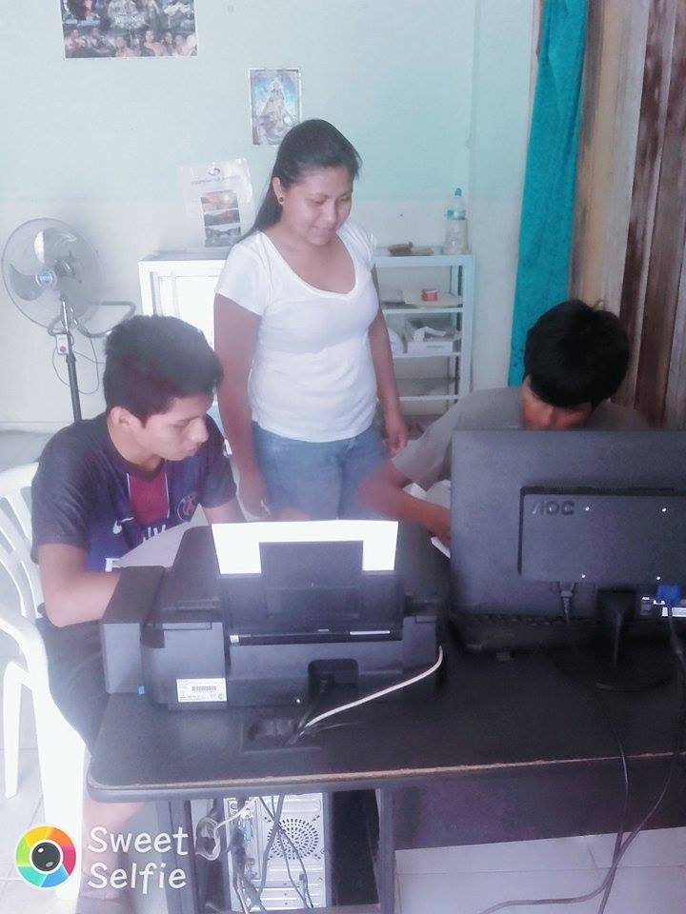

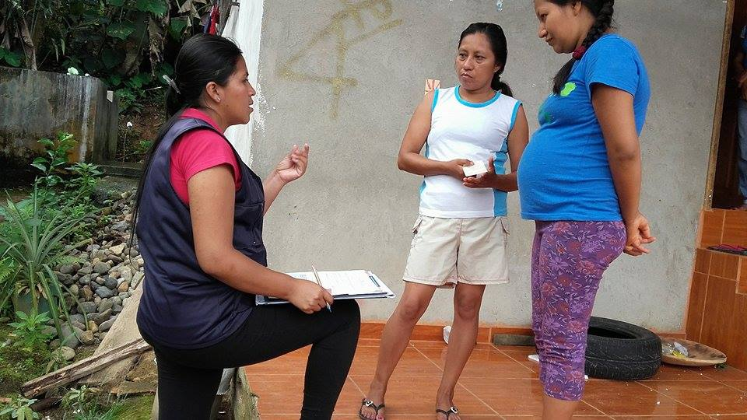

**Fotografía 3.** Intervención educativa sobre la prevención de embarazo